Odbij žogico!
Pripravite se!
Izberite si novo figuro. 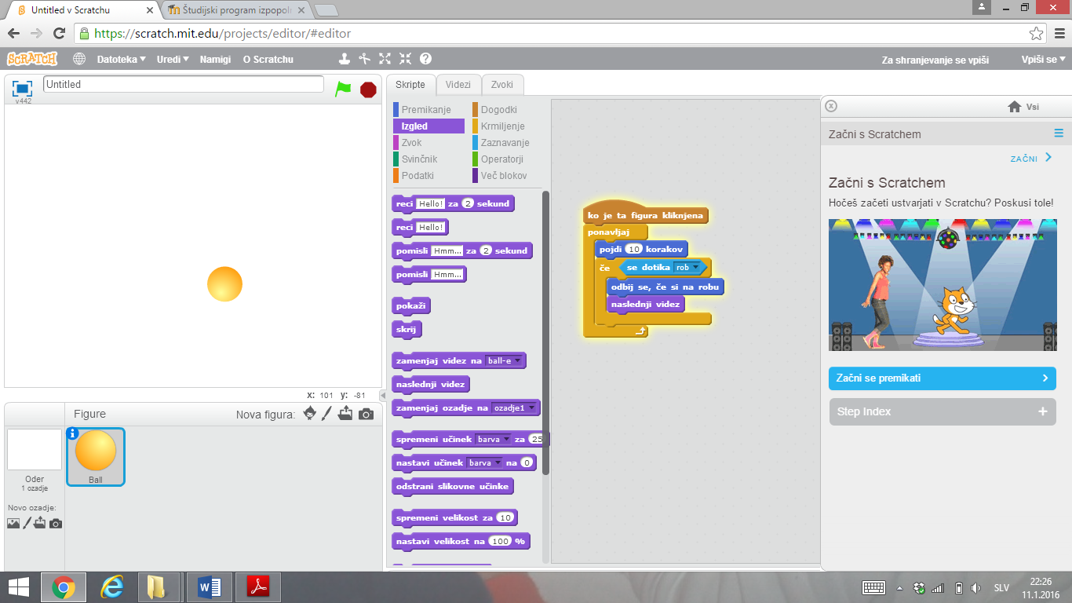

Če želite, da se žogica začne premikati, odbijati od robov in spreminjati barvo, kliknite nanjo.
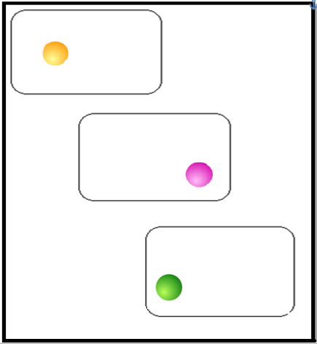
Dodaten nasvet!

Če želite upočasniti žogico, zmanjšajte število korakov. Če pa želite povečati njeno hitrost, povečajte tudi število korakov.
Naredite!

Za pričetek kliknite na žogico.

Uporabite kodo!

